Quest Terugblik

Opbrengst van de quest:
Deze oefening is bedoeld om te reflecteren op de week. Met de groep vul je een tijdlijn van het project, waarbij je bespreekt wat goed ging, wat beter kon en wat je meeneemt voor de volgende keer.

Wijs één iemand aan die het proces leidt. Deze bewaakt de tijd en zorgt ervoor dat iedereen de ruimte krijgt om te spreken.

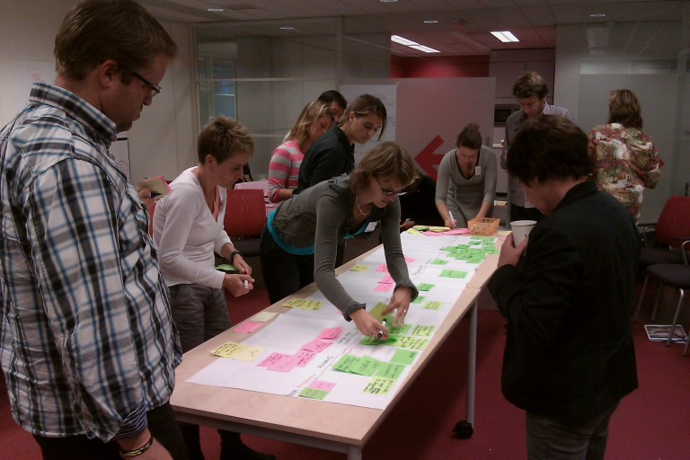

Stap 1) Vul de tijdlijn
Neem voor deze stap ongeveer 15 minuten de tijd. Iedereen beschrijft voor zichzelf op aparte post-its:

- Positieve punten: alle momenten die positief waren en een positieve invloed hadden op het team en de ontwikkelingen in de opdracht. Wat gaf jullie energie. Het kan gaan om factoren, mensen, gebeurtenissen enz. (wat, wie wanneer)
- Negatieve punten: alle momenten die negatief waren. Welke zaken hadden een slechte invloed op het team en de opdracht. Wat kostte energie?
- ‘Kwartjesmomenten’: de momenten waarop ‘het kwartje viel’. Dat je inzicht kreeg of waar dingen samenkwamen.

Spreek van tevoren af welke kleur post-it waarvoor staat. Een logische indeling is groen = positief, magenta/roze = negatief, oranje = kwartjesmoment. Dit is natuurlijk afhankelijk van de beschikbare kleuren post-its.

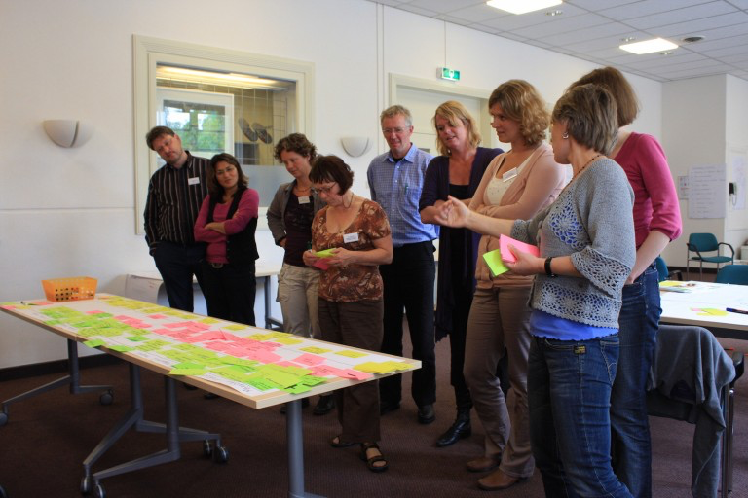

Stap 2) Het gesprek
Cluster de post-its op onderwerp en bespreek de uitkomsten. Niet alles hoeft besproken te worden. Kijk vooral naar wat opvalt: Verschillen jullie veel van mening of vindt iedereen hetzelfde? Herken je een patroon? Zijn er opvallende briefjes opgeplakt? Wil iemand graag haar/zijn verhaal vertellen?

Neem de tijdlijn bij voorkeur chronologisch door en begin met meningen waar de meesten zich in herkennen. Sluit af door conclusies te trekken. Wat hebben jullie geleerd? Wat deden jullie goed? Wat gaan jullie anders doen?

Benodigdheden:
Drie kleuren post-its
Dikke viltstiften
Flap-overvellen, een bord of een geprinte tijdlijn
Plakband

DE TIJDLIJN

Groepsnaam: _______________________________

Maandag | Dinsdag | Woensdag | Donderdag | Vrijdag

